**Torquato Tasso (Sorrento 1544-Roma 15956)**

Epoca in qui vive: la contro riforma, chiesa cattolica molto severa, vengono creati il tribunale dell’inquisizione con il quale controllano tutti i fedeli ¡, soprattutto i più intellettuali, è il getto di Roma.

In Europa si sente la minaccia dell’impero ottomano che si avvicinano da est facendo incursioni nel mediterraneo.

Dato tutto questo si sviluppa un sentimento di incertezza e inquietudine tra i cittadini europei, per via della fine del rinascimento che era stato un periodo di calma stabilità ed equilibrio che ormai manca.

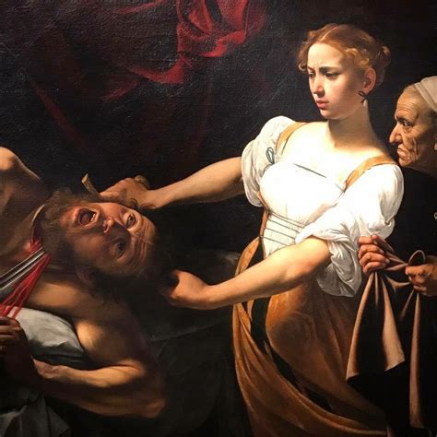La situazione viene ben rappresentata nei quadri di Caravaggio con degli sfondi neri che vanno a rappresentare la situazione cupa e tragica di quel tempo con situazioni claustrofobiche.

In Italia ci sono le corti nelle quali i ricchi facevano da mecenate agli intellettuali per permettergli di continuare i loro studi.

In questo periodo nasce torquato tasso

Caratteristiche: molto sensibile e impressionabile e vive una vita molto inquieta non vivendo mai per troppo tempo in un'unica città, corte. Lui stesso si definisce un’anima errante, col doppio significato: che erra, sbaglia, ed erra perché gira di città in città.

T.T. vive tra due sensibilità diverse, ossia tra il rinascimento è l’età moderna che ancora non si è delineata

# Le inquietudini di Tasso:

* È tormentato perché è credente in dio e nella chiesa cattolica, ma è pieno di sensi di colpa perché non vuole contraddire i dogmi della chiesa
* Si sentina perennemente spiato nelle corti.
* Molto fedele e riconoscente verso i signori che lo accolgono ma è insofferente alla vita di corte, agli intrighi alle ipocrisie perché lui è un’anima pura.
* In età matura cade completamente nella follia con paranoia, psicosi, sbalzi d’umore improvvisi.

Tutto questo tormento si riversa nelle sue opere soprattutto nella “Gerusalemme recuperata”, la sua opera più importante.

# **VITA (pp.768-769)**

Torquato Tasso nacque a Sorrento nel 1544, da una famiglia aristocratica. Il padre,

intellettuale e segretario del principe di Salerno, nel 1554, fu coinvolto in una rivolta contro il viceré

di Napoli e fu mandato in esilio a Roma. Il piccolo Torquato fu costretto a seguire il padre e fu

separato dalla madre. Nel 1562 scrisse il Rinaldo, un poema cavalleresco in ottave; nel frattempo fu

espulso dall'Università di Bologna per aver scritto una satira feroce contro i professori. Nel 1565 si

trasferì a Ferrara, entrando nella corte della famiglia d'Este, con l'incarico di occuparsi della vita

culturale della corte. Durante il soggiorno a Ferrara cominciò a manifestare i primi segni di

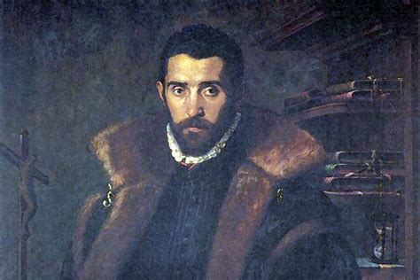instabilità psichica che ben presto si trasformarono in vere e proprie manie di persecuzione.

Nonostante ciò, questo fu un periodo felice: nel 1573 mise in scena l'Aminta, un dramma pastorale

che ebbe molto successo, e nel 1575 concluse il suo capolavoro, Gerusalemme Liberata. Dopo la

stesura di quest'opera, Tasso attraversò un periodo negativo sia dal punto di vista religioso sia

personale. Per liberarsi dai dubbi religiosi, decise di sottoporre la sua opera al giudizio di alcuni

amici letterati. Nonostante avesse ricevuto pareri positivi, non fu soddisfatto e sottopose

volontariamente la sua opera al Tribunale dell'Inquisizione che dichiarò che la sua opera rispettava i

canoni religiosi imposti dalla Chiesa.

Nel 1577, credendosi spiato, durante un ricevimento a corte, lanciò un coltello contro un servo

e per questo fu rinchiuso per qualche tempo nel convento di San Francesco, dal quale riuscì a

scappare. Girovagò per l'Italia, ma alla fine tornò a Ferrara e qui, nel 1579, diede di nuovo segni di

follia. Durante le nozze del duca Alfonso, credendosi trascurato, inveì pesantemente contro il duca e

fu rinchiuso per sette anni nell'ospedale di Sant'Anna. Durante la sua reclusione, nel 1581, a sua

insaputa fu pubblicato il suo poema col titolo di Gerusalemme Liberata, opera che lui però non

riconobbe. Tasso era arrabbiatissimo contro coloro che avevano pubblicato la sua opera senza il suo

permesso e in alcune lettere li minacciò di morte. Grazie all'enorme successo del suo poema e

soprattutto grazie all'intercessione del principe Vincenzo Gonzaga, nel 1586, uscì dall'ospedale, ma

ben presto cadde nuovamente nell'inquietudine. Nel 1593, pubblicò la Gerusalemme conquistata,

l'ultima versione del suo poema, però ripulita da tutto ciò che secondo lui fosse peccaminoso.

Morì a Roma, nel 1595, quasi in miseria e tormentato dalle sue precarie condizioni psichiche.

# **“La Gerusalemme liberata”**

È un poema epico in ottave endecasillabe, in 20 canti.

Parla della prima crociata nel 109.

## Trama:

I crociati cristiani, guidati da Goffredo di Buglione, sono accampati sotto le mura di Gerusalemme che aspettano di sferrare l’attacco a Gerusalemme ma non possono perché alcuni condottieri sono stati allontanata, rapiti, dalla maga Armida.

Armida è stata mandata dal demonio in persona per distrarli dalla loro battaglia, e sono prigionieri nel suo castello.

Quando vengono liberati possono tornare a combattere e assaltano le mura di Gerusalemme con una enorme machina da guerra, si scatenano battaglie e duelli fino alla vittoria finale cristiana.

## Qual è l’ambientazione?

È un’ambientazione storica con degli elementi soprannaturali cristiani (Dio, Angeli, santi che proteggono i crociati; il diavolo, i demoni, le streghe che li ostacolano, favorendo i mussulmani)

## Perché sceglie questa ambientazione?

1. Perché è interessante per gli ascoltatori del tempo: tutti avevano paura di un attacco dei Turchi, ascoltare una storia in cui i mussulmani vengono sconfitti e confortate, consolatorio.
2. Questa storia esalta la Chiesa e lui diventa il perfetto poeta cristiano secondo i modelli secondo la famigerata Controriforma.

# **È molto diverso da Ariosto:**

* Tasso non sceglie il romando cavalleresco dei tempi di Carlo Magno, ma ricalca l’epica classica (Iliade di omero con Achille, Ettore, Ulisse; Eneide di Virgilio con Enea) che è molto più tragica.
* -Mentre Ariosto è ironico, a volte comico, tasso è più malinconico e sofferente e la proietta nei suoi personaggi.
* -non usa il tono popolare e colloquiale di Ariosto, ma un tono elevato, elegante, raffinato.

Tasso vorrebbe scrivere un’opera unitaria coerente, ma in realtà questo poema è pieno di contraddizioni:

* Da una parte c`’è l’amore “sacro”, dell’eroe per la patria e dall’altra c’è l’amore “profano” per una persona, che di solito non corrisponde questo sentimento; questo ‘ultimo è fonte di contradizione e causa di sofferenza.
* Da una parte c’è la guerra “santa”, voluta da Dio, ma Tasso la descrive come una grande tragedia dell’uomo, sia del vinto che del vincitore.
* La religione è da una parte fatta di grandi cerimonie collettive, ma dall’altra c’è una religione intima, vissuta dal singolo in forma sofferta e privata

# **Proemio “Gerusalemme Liberata”**

Cinque ottave:

1: Mette in primo piano l’esercito e le guerre, anziché le donne come Ariosto

2 e 3: ottava invocazione alla Musa cristiana, a dio

4 e 5: dedica al signore di Ferrara, Alfonso II D’Este

## Sintesi per ottave:

1. Il poeta canta le imprese di Goffredo di Buglione che, con l’aiuto di Dio, libero il Santo sepolcro
2. Il poeta invoca la Musa cristiana e non pagana e le chiede di dargli la passione per scrivere la sua storia perdonandolo se mescola la verità storica con delle storie d’amore inventate
3. Inserisce la metafora del miele messo sul bordo del bicchiere del bimbo che beve la medicina per rendere più piacevole la lettura
4. E 5: Tasso si rivolge al signore Alfonso II D’Este ringraziandolo perché l’ho accoglie nella sua corte e sperando che un giorno anche lui potrà sconfiggere i mussulmani.

# **Tancredi e Clorinda**

Gerusalemme liberata, XII, ottava

Ambientazione: 1099 prima guerra santa davanti alle mura di Gerusalemme,

Tancredi cristiano, guerriero di punta dell’esercito cristiano

Clorinda abile combattente dell’esercito turco.

Tancredi si innamora di Clorinda ma non lo fila, troppo presa dalle battaglie.

## Riassunto:

Una notte Clorinda, vestita di nero, va con una serie di uomini a dare fuoco alle machine di guerra cristiane; mentre scappano Clorinda viene ferita lievemente e mentre uccide colui che ha osato ferirla la chiudono fuori dalle mura per sbaglio.

Lei è molto agile e si mette a cercare un'altra entrata ma Tancredi, che la stava inseguendo a cavallo, la trova e la sfida a duello perché non l’ha riconosciuta pensa che sia un guerriero maschio. Scende dal cavallo pronto a sfidarla a duello.

Sono come due ombre che combattono, è notte, l’istinto guida il combattimento e non le tecniche, duello molto intenso. Iniziano con i piedi puntati perterrà con un combattimento con le spade ma piano piano si avvicinano e finiscono a colpirsi a distanza ravvicinata, Tancredi abbraccia 3 volte Clorinda ma non si riconoscono per colpa degli elmi, ad un certo punto si fermano a prendere fiato e la notte piano piano finisce, mentre si guardano Tancredi vede che lei è quella più ferita e gli chiede chi sia ,ma lei risponde che è stata lei a dare fuoco alla torre d’assedio, a questo punto lui accecato dall’ira la trafigge al cuore e mentre sta morendo lei chiede di essere battezzata come cristiana e in quel momento lui scopre che colui contro il quale stava combattendo era la donna della quale si era innamorato, lei muore veramente e lui muore in modo spirituale.

# **Opinione personale:**

Tasso è una persona molto infelice che passa la maggior parte della sua vita con la paura di essere spiato ma questo aspetto non gli impedisce di concentrarsi sulla sua passione; infatti, scrive un testo bellissimo “la Gerusalemme liberata”.

Secondo me è un testo interessante la Gerusalemme liberata per il contenuto ma anche per la storia che ce dietro alla sua stesura come quando Tasso, per paura di aver fatto un testo troppo eretico, prima si autodenuncia all’inquisizione e poi riscrive il testo nella Gerusalemme conquistata.

Dal mio punto di vista non è molto interessante alla fine ma capisco a pieno che sia un pezzo di storia che va studiato e appreso.